Всеукраїнський конкурс студентських наукових робіт

Електроніка

СТУДЕНТСЬКА НАУКОВА РОБОТА

З теми: «Створення робота віддаленої присутності на основі плати розробника TI-RLSK»

Шифр: «Мапа»

2021
АНОТАЦІЯ

Науковій роботі під шифром «Мапа» властивий нижче приведений опис.
Об'єкт дослідження: система віддаленої присутності на базі платформи розробника TI-RSLK для побудови карт у невідомому просторі, алгоритм одночасного контролю поточного місця розміщення та пройденого шляху.
Метод дослідження: аналіз методу SLAM для картографування місцевості; експериментальний метод – розробка роботизованої системи з властивостями, відповідними об’єкту дослідження.
Мета роботи: змоделювати алгоритм для побудови локальної карти прохідності робота та реалізувати роботизовану систему проходження невідомого шляху.
Проблема є актуальною, так як сьогодні важливим напрямком розвитку робототехніки є розробка самостійних систем, здатних орієнтуватися у невідомому просторі за допомогою простих алгоритмів та приймати рішення без участі людини у цьому процесі, тим самим досліджуючи труднодоступну місцевість (невідповідний мікроклімат для людини, ненадійні споруди тощо – фактори, що можуть спричинити шкоду здоров’ю людей).
Область застосування: картографія шахт та труднодоступних приміщень, автоматизовані автомобілі, безпілотні повітряні транспортні засоби, автономні підводні транспортні засоби, марсоходи, сервісні роботи для робіт всередині приміщення, місця хімічного/біологічного зараження.
Робота містить: 33 сторінки, 18 рисунків, 0 таблиць, 17 посилань, 0 додатків.

Ключові слова: автоматизована система, SLAM, фільтр Калмана, інфрачервоний датчик, картографування, TI-RSLK.
ЗМІСТ

Вступ 4
1 Метод одночасної локалізації та побудови карти SLAM 6
1.1 Теоретичні засади методу SLAM 7
1.2 Фільтр Калмана 8
1.3 Алгоритм SLAM 11
2 TI-RSLK Learning Kit як засіб розробки роботизованої системи локації 13
2.1 Функціонал TI-RSLK 13
2.2 Огляд використовуваних датчиків 15
2.3 Алгоритм роботи пристрою 23
3 Аналіз отриманих результатів 26
Висновки 30
Перелік джерел посилань 32

ВСТУП

Сьогодні роботизовані системи активно використовуються у виробництві та промисловості [1]. Особлива увага приділяється автоматизації складних, шкідливих, стомлюючих та монотонних робіт у різноманітних сферах. Однією з таких є дослідження невідомих територій, куди проникнення людей виявляється неможливим через невідповідність мікроклімату, хімічне/біологічне зараження або обвали тощо. Завдання реалізації «машинного зору» вирішується в кілька кроків: інформація приймається, обробляється, потім сегментується і описується, після чого розпізнається й інтерпретується.
Умовно завдання по отриманню автономного пристрою вивчення місцевості можна розбити на два етапи. По-перше, треба розробити та запрограмувати саму систему, яка б могла дозволяти автономне дослідження невідомої місцевості. Звичайно, можна використовувати роботів, які керуються людиною, проте це спричиняє нові проблеми. Для цього необхідні людські ресурси, тобто спеціально навчена людина – оператор, яка б керувала системою та аналізувала простір. Це може накладати додаткову похибку у вигляді людського фактору. Існуючі наразі системи, засновані на застосуванні GPS, через похибку у визначенні поточного місця розташування автономного мобільного робота близько 100 м не можуть забезпечити необхідну точність. Одночасно розвиток способів локальної навігації на основі візуального зворотного зв'язку в комплексі з застосуванням високоякісних систем технічного зору дозволяє з високим ступенем достовірності здійснювати оцінку не тільки координат самого робота, а й оточуючих його об'єктів.
Таким чином, першим питанням у вирішення такого комплексного завдання є спосіб отримання візуальної інформації. Для цього роботизованим системам необхідні спеціальні сенсорні пристрої, які називаються системами технічного зору. За допомогою них можна забезпечити отримання якісних зображень, їх подальшу обробку і перетворення [2]. Саме системи технічного зору дозволяють роботам отримувати зображення робочих об'єктів і сцен, перетворювати їх, обробляти і інтерпретувати за допомогою набору цифрових пристроїв, щоб потім виконавчий пристрій робота згідно з цими даними приймав рішення щодо напрямку руху системи в режимі реального часу. В системі технічного зору інформація про зображення, за допомогою оптико-електронних перетворювачів і відеодатчиків, представляється в формі електричних сигналів, що називається первинним перетворенням.
Але просто отримати зображення, причому в цифровому форматі, незручно для сприйняття людиною. І так другим завданням, яке необхідно вирішити, є обробка інформації, яку збере робот. Так як мобільні роботи часто повинні діяти в нестаціонарних динамічних середовищах, то швидкість отримання та обробки даних повинні відповідати швидкості зміни середовища, а також швидкості зміни власного стану. Інакше кажучи, робот повинен обробляти дані і приймати рішення в режимі реального часу. З іншого боку, мобільні роботи мають обмежені енергетичну та обчислювальну потужність, тому методи і алгоритми, які застосовуються, повинні працювати в умовах браку ресурсів [1]. Для побудови карти місцевості в невідомому просторі або для оновлення карти в заздалегідь відомому просторі з одночасним контролем поточного місцезнаходження і пройденого шляху використовується метод, який називається SLAM. В даний час методи розв'язання задачі SLAM швидко розвиваються. Це обумовлено збільшенням продуктивності обчислювальних машин, розвитком робототехніки та поліпшенням якості датчиків і появою нових.
У рамках даної роботи було реалізовано автономну роботизовану систему на основі плати розробника TI-RSLK Maze Edition Advanced Kit та розроблено алгоритм роботи системи одночасної локації та побудови карти.

1 МЕТОД ОДНОЧАСНОЇ ЛОКАЛІЗАЦІЇ ТА ПОБУДОВИ КАРТИ SLAM

Реалізація навігаційної системи, якій заздалегідь відомі орієнтири або карта простору, при наявності досить точних сенсорів, не представляє великих складнощів. Побудова карти при постійно відомому положенні робота також в значній мірі вирішена проблема. Набагато складніше вирішувати ці проблеми одночасно, не знаючи заздалегідь ні карти, ні положення робота. Тому одним з найважливіших компонентів систем комп'ютерного зору, пов'язаних з орієнтацією в просторі, є SLAM-модуль. Саме він виконує глобальну оптимізацію отриманих вимірювань. Фактично, основна задача SLAM – мінімізація помилок визначення зсуву камери, за рахунок чого вирівнюється траєкторія руху робота і вивчений простір, на основі якого формується карта світу.
Основа проблема пов'язана з тим, що карти, які зазвичай використовуються для навігації, в основному відображають вид простору, зафіксований в момент їх побудови, і зовсім не обов'язково, що він буде таким самим в момент використання карт. При цьому складність технічного процесу визначення поточного місцезнаходження з одночасною побудовою точної карти обумовлена низькою точністю приладів, які беруть участь в процесі обчислення поточного місця розташування. Метод одночасної навігації і побудови карти пов'язує два незалежних процеси (побудову карти дослідженого простору та траєкторії руху робота на мапі) в безперервний цикл послідовних обчислень, при цьому результати одного процесу беруть участь в обчисленнях наступного процесу.

1.1 Теоретичні засади методу SLAM

У даному підпункті роботи наведено математичну модель методу. Завдання SLAM полягає в тому, щоб вичислити умовну вірогідність карти m_{t} та положення робота х_{t} при умові вимірів від датчика [3]:

$$P\left(m_{t},x_{t} | o_{1:t}\right).$$ | (1.1)

Варто згадати про теорему Байеса. Це одна з основних теорем елементарної теорії ймовірностей, яка дозволяє визначити ймовірність якої-небудь події за умови, що сталася інша статистично взаємозалежна з нею подія. Іншими словами, за формулою Байеса можна більш точно перерахувати ймовірність, взявши до уваги як раніше відому інформацію, так і дані нових спостережень. Використання цього правила для даної задачі дає схему для того, щоб послідовно обновити наступне значення місцезнаходження, враховуючи карту та функцію переходу $P\left(x_{t} | x_{t-1}\right)$:

$$P\left(x_{t} | o_{1:t}, m_{t}\right)=P\left(x_{t} | o_{1}, m_{t}\right)\sum_{x_{t-1}}{P\left(x_{t-1} | m_{t}, o_{1:t-1}\right)/Z,}$$ | (1.2)

де $x_{t}$ – положення робота у даний момент часу t;
$x_{t-1}$ – положення у попередній момент часу;
$m_{t}$ – побудована карта;
$o_{1:t}$ – масив показань датчиків протягом усього руху від начального до поточного.
Формула (1.2) описує умовний розподіл для оцінки поточного положення робота на основі побудованої карти, показань датчиків та оцінки у попередній момент. Перерахунок умовного перерозподілу для карти відбувається за наступною формулою:

$$P\left(m_{t} | {x_{t}, o}_{1:t}\right)=\sum_{m_{t-1}}{P\left(m_{t} | {x_{t}, m_{t-1},o}_{t}\right)P\left(m_{t-1} | o_{1:t-1}, x_{t}\right).}$$ | (1.3)

Базові алгоритми SLAM основані на рівняннях, наведених вище, та використовують різноманітні розрахункові схеми для вирішення задачі локалізації та картографування даних. Такі алгоритми включають в себе фільтри Калмана, частинок (методи Монте-Карло) та графів [3].

1.2 Фільтр Калмана

На даний момент у відсутності універсального рішення завдання SLAM реалізують, використовуючи комбінації датчиків і програмне забезпечення для них. Оскільки датчики не завжди надають точні вимірювання і схильні до накопичення помилок з часом, оцінка місця розташування робота може істотно відрізнятися від його реального положення. Для усунення цього недоліку більшість алгоритмів, що реалізують SLAM, використовують такі підходи: розширений фільтр Калмана (Extended Kalman Filter EKF), фільтр частинок (Particle Filter SLAM або FAST SLAM) або SLAM на графах (Graph-Based SLAM) [4]. Розглянемо використовуваний фільтр Калмана більш детально.
Алгоритм EKF SLAM полягає в тому, що він використовує розширений вектор станів y_{t}, який містить і положення робота x_{t} та положення усіх елементів m_{i}:

$$y_{t}={[x_{t},m_{1},… ,m_{n-1}]}^{T}$$ | (1.4)

Щоб використовувати фільтр Калмана для оцінки апроксимації SLAM, необхідно виконати два припущення: 1) модель руху робота і модель спостереження повинні бути лінійними з адитивним гауссовським шумом; 2) подальший SLAM повинен бути визначений як гауссіан.
Якщо робот переміщується та робить виміри, вектор стану та коваріаційна матриця (квадратна матриця, яка складена з попарних коваріацій і дисперсій двох або більше випадкових величин) обновляються, використовуючи стандартні рівняння для розширеного фільтру Калмана.
Спочатку, коли робот робить перші виміри, заповнюється коваріаційна матриця. Робиться припущення, що ці елементи не корельовано. Це означає, що недіагональні елементи нульові:

(1.4)

Коли робот починає рухатися та робить нові виміри, його місце знаходження та елементи починають корелювати.

$$\hat{P_{t}}=F_{y}P_{t-1}{F_{y}}^{t}+F_{u}Q_{t}{F_{u}}^{T}.$$ | (1.5)

Відповідно, коваріаційна матриця перестає бути розрідженою:

(1.6)

Ця кореляція пояснюється тим, що невизначеність елементів на карті залежить від невизначеності, пов’язаної з положенням робота [5]. Одночасно вона залежить від невизначеності інших елементів, які були використані для оновлення положення робота. Це означає, що, коли спостерігається новий елемент, то це дозволяє скоректувати не лише оцінку положення робота, а й положення інших елементів. Чим більше спостережень зроблено, тим більший ріст кореляції між елементами, тим краще рішення SLAM.
Під час фази визначення шляху, положення робота обновляється, і використовується формула оновлення положення з використанням одометрії [6]. При цьому положення елементів карти залишається незмінним.

$$\left[\begin{matrix}\hat{x_{t}} \\ \hat{y_{t}} \\ \hat{θ_{t}}\end{matrix}\right]=\left[\begin{matrix}x_{t-1} \\ y_{t-1} \\ θ_{t-1}\end{matrix}\right]+\left[\begin{matrix}\frac{∆S_{r}+∆S_{I}}{2}cos⁡\left(θ_{t-1}+\frac{∆S_{r}-∆S_{I}}{2}\right) \\ \frac{∆S_{r}+∆S_{I}}{2}sin⁡\left(θ_{t-1}+\frac{∆S_{r}-∆S_{I}}{2}\right) \\ \frac{∆S_{r}-∆S_{I}}{2}\end{matrix}\right].$$ | (1.7)

Таким чином, при використанні фільтру Калмана відбувається порівняння кожного нового результату з попередніми даними а матриці, і, якщо результат не було знайдено у попередніх записах, нові дані додаються до матриці коваріації [7]. Вона постійно розростається, і порівнювати на кожному шагу треба з більшим числом даних, що займає певну обчислювальну потужність процесора. Карти в EKF SLAM основані на таких елементах як точки, лінії та площини. Оскільки нові елементи додаються у вектор станів, шум коваріаційної матриці зростає квадратично. Розміри карти обмежуються до величини у 1000 елементів.

1.3 Алгоритм SLAM

При всьому різноманітті застосовуваних для вирішення завдання SLAM методів, можна виділити деяку загальну схему роботи алгоритму. У загальному випадку її можна описати як повторювання послідовності наступних кроків:
1) сканування навколишнього простору;
2) визначення зміщення на основі порівняння поточного кадру з попереднім;
3) виділення на поточному кадрі особливостей-міток;
4) зіставлення міток поточного кадру з мітками, отриманими за всю історію спостережень;
5) оновлення на основі цієї інформації положення робота за всю історію спостережень;
6) перевірка карти: чи не проходить робот повторно по одній і тій же місцевості;
7) вирівнювання загальної карти місцевості (відштовхуючись від положення міток і робота за всю історію спостережень).
На кожному кроці алгоритму мається припущеннями про структуру світу (тобто є частково складена карта) та історією руху робота в ньому (траєкторія руху щодо карти з розбивкою за часом) [8].
Наведемо алгоритм роботи функціональних блоків на основі опису алгоритму, зазначеного вище (рис. 1).
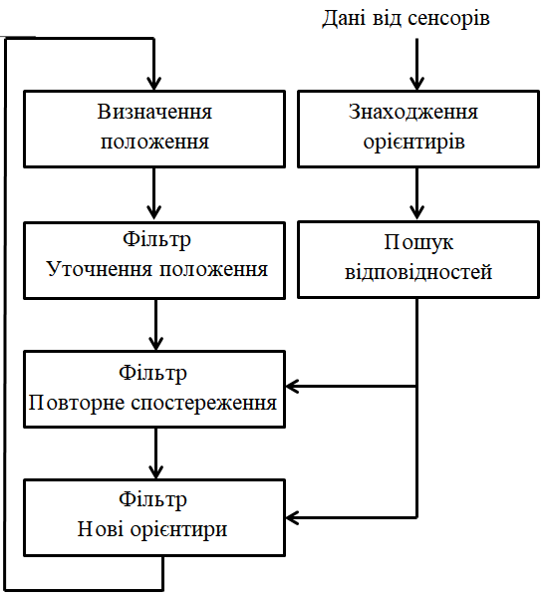
Рисунок 1.1 – Схема алгоритму роботи методу SLAM

Фактично, це постійно повторюваний цикл, на кожному кроці якого на вхід поступають дані від сенсорів, які аналізують простір. За цими даними находяться орієнтири та аналізуються для того, щоб виділити їх опис, необхідний для пошуку відповідників. В процесі роботи будується структура (матриця значень), яка зберігає орієнтири та їх опис. При пошуку відповідників для кожного виявленого орієнтира шукається відповідність в цій структурі. Якщо відповідності не знайдено, то орієнтир просто додається в структуру [9]. Якщо ж було виявлено відповідність, то орієнтир використовується для обчислення положення та повторно не записується.
На базі проаналізованого алгоритму реалізована програма на базі пакету Matlab.

2 TI-RSLK LEARNING KIT ЯК ЗАСІБ РОЗРОБКИ РОБОТИЗОВАНОЇ СИСТЕМИ ЛОКАЦІЇ

Раніше рішення даної задачі були трудомісткими і дорогими, використовувалися спеціальні методи: точне машинобудування, високоточні сенсори, калібрувальні точки. Альтернативою є застосування декількох сенсорів, області спостереження яких перекриваються, і поєднання просторової інформації від датчиків для отримання більш точних результатів.
У даній роботі реалізовано робота, який за допомогою системи з трьох інфрачервоних датчиків аналізує простір та визначає доступний для руху шлях.

2.1 Функціонал TI-RSLK

Набір для розробки роботизовано системи TI-RSLK головним чином містить LaunchPad SimpleLink MSP-EXP432P401R. Це простий у використанні модуль оцінки мікроконтролера MSP432P401R, який в свою чергу підтримує програми з низькою потужністю, що вимагають підвищеної швидкості процесора, пам'яті, аналогової та 32-бітної продуктивності. Має енергоспоживання 95 мкА/МГц в активному режимі і 850 нА при роботі годинника реального часу (RTC) Це перший пристрій сімейства MSP432, що відрізняється малою потужністю з ядром Arm Cortex-M4F.
Особливості пристрою наступні: малопотужне ядро Arm Cortex-M4F MSP432P401R, системний тактовий лічильник частотою до 48 МГц, 256 КБ флеш-пам'яті, 64 КБ SRAM і 32 КБ ПЗУ, чотири 16-бітові таймери із захопленням, порівнянням або ШІМ, два 32-бітові таймери та RTC, до восьми послідовних каналів зв'язку (I²C, SPI, UART та IrDA). Має такі аналогові пристрої: точний АЦП, ємнісний сенсор, компаратор; цифрові: AES256, CRC, µDMA.
Для полегшення та економічної розробки набори для розробки LaunchPad TI інтегрують вбудований зонд для налагодження, що позбавляє потреби в дорогих програматорах. MSP-EXP432P401R містить налагоджувач XDS110-ET, який є простим недорогим налагоджувачем, який підтримує майже всі похідні пристрою TI Arm. XDS110 – це бюджетне комплексне рішення, яке забезпечує підключення цільових плат через інтерфейси JTAG (традиційний стандарт IEEE1149.1), cJTAG (компактний JTAG стандарту IEEE1149.7) і SWD (Serial Wire Debug) / SWO (Serial Wire Output).
Блок ізоляції J101 складається з перемичок J101. Він дозволяє підключати або відключати сигнали, які переходять з домену XDS110-ET в цільовий домен MSP432P401R. Цей перехід показано пунктирною лінією на всій платі LaunchPad через J101. Сюди входять сигнали живлення XDS110-ET та сигнали GND, сигнали UART та JTAG [10].

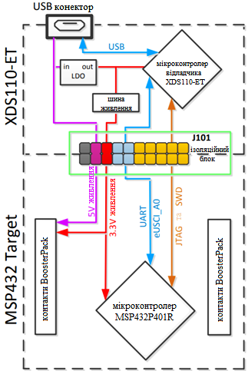
Рисунок 2.1 – Блок-схема керуючої плати
Також набір для розробки містить моторний привід та розподільну плату, шасі робота, двигуни, лінійні ІЧ-датчики та бездротовий зв'язок для автономного проходження через перешкоди.

2.2 Огляд використовуваних датчиків

Чутливе й інтелектуальне сприйняття в робототехнічному обладнанні має важливе значення, оскільки ефективна продуктивність роботизованих систем – зокрема, систем ML/AI, – значною мірою залежить від продуктивності датчиків, які забезпечують важливі дані для цих систем [11, 12]. У якості датчиків взято IR дальномір Sharp 2Y0A21. Згідно даташиту [13] характеристики такі: напруга живлення: 5В, максимальний споживаний струм: 40 мА (типовий – 30 мА), діапазон роботи: 10 см – 80 см.

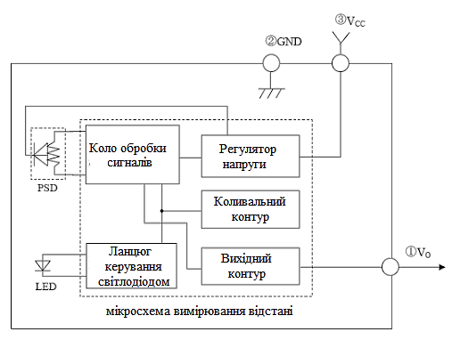
Рисунок 2.2 – Блок-схема влаштування ІЧ-датчика

Для стабілізації лінії живлення було встановлено пропускаючі конденсатори номіналами 10 мкФ кожен між контактами Vcc і GND. Необхідно враховувати, що ці сенсори знімають основну інформацію, необхідну для руху робота, тому точність їхнього положення дуже важлива.
На рис. 2.3 показано співвідношення між сигналом на виході ІЧ-датчика та відстанню до стіни. Сенсор має нелінійний вихід: при лінійному збільшенні відстані сигнал на аналоговому виході збільшується/зменшується нелінійно. Також з графіку видно, що поведінка датчика немонотонна. Наприклад, якщо система реєструє значення датчика 2 В, це може означати 33 мм або 130 мм. Під час реалізації завдання вважається, що відстань від датчика до перешкоди має не перевищувати 70 мм.

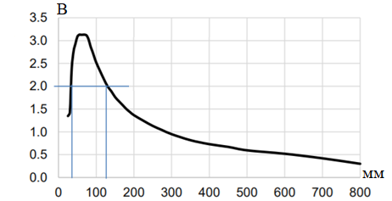
Рисунок 2.3 – Залежність сигналу на виході датчика від відстані датчика до стіни

Обробку даних датчика необхідно реалізувати програмно. Це виконується за допомогою функції, яка перетворює необроблені зразки АЦП у відстань, виміряну від стіни. Нехай n – 14-бітний зразок з АЦП (від 0 до 16383), а X – відстань у мм від датчика до стіни. Основна форма цього нелінійного відношення передачі є гіперболічною, тому залежність наступна:

X = A / (n + B), | (2.1)

де A і B – коефіцієнти калібрування, які слід емпірично визначити.
Рівняння (2.1) визначає відстань від датчика до стіни. Система повинна визначати всі відстані в мм від загальної точки на роботі (Dr, Dc, Dl). Це припущення дозволяє обчислення кута між променем датчика та стіною за допомогою геометрії та двох вимірювань відстані. Для врахування цього припущення вводиться третій калібрувальний коефіцієнт.

$$D_{r}=\frac{A_{r}}{n_{r}+B_{r}}+C_{r},$$  $$D_{c}=\frac{A_{c}}{n_{c}+B_{c}}+C_{c},$$  $$D_{l}=\frac{A_{l}}{n_{l}+B_{l}}+C_{l},$$ | (2.2)

де $n_{r}$, $n_{c}$ та $n_{l}$ – 14-бітні зразки з АЦП (від 0 до 16383) на трьох входах АЦП;
$A_{r}$, $A_{c}$, $A_{l}$, $B_{r}$, $B_{c}$, $B_{l}$, $C_{r}$, $C_{c}$ та $C_{l}$ – коефіцієнти калібрування.
Максимальна відстань вимірювання для датчика становить 800 мм, тому, якщо значення АЦП менше певного порогу, функція повинна повертати 800 + С:
- int32_t LeftConvert (int32_t nl); // перетворює ліву відстань у мм;
- int32_t CenterConvert (int32_t nc); // перетворює центральну відстань у мм;
- int32_t RightConvert (int32_t nr); // перетворює праву відстань у мм.
Для вибірки АЦП використано періодичні переривання. Це вибірка, що дозволяє системі обробляти дані як у часовій, так і в частотній областях.
Роздільна здатність системи обмежена шумовими процесами в самому перетворювачі, шумовими процесами в електроніці та кількістю бітів в АЦП. У цьому випадку прийнято, що роздільна здатність обмежена шумом ІЧ-датчика відстані. Роздільна здатність системи – це найменша різниця вхідних сигналів, яку може виявити вся система, включаючи перетворювач, електроніку та програмне забезпечення.
Схема підключення датчиків наведена на рис. 2.4 [14]. Вихід датчика підключено безпосередньо до входу АЦП. Входи підключено до джерела живлення +5 В, яке ввімкнено на платі розподілу живлення двигуна Pololu з маркуванням VREG.

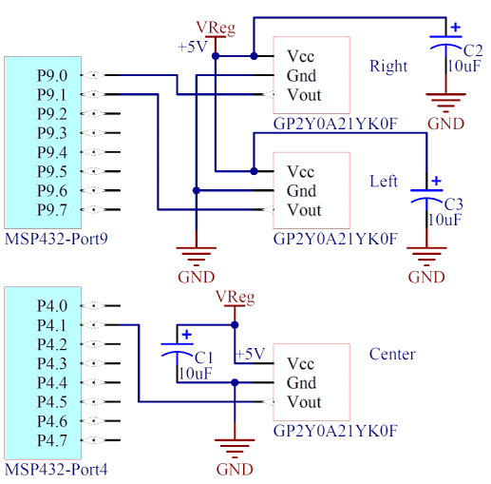
Рисунок 2.4 – Схема підключення ІЧ-датчиків до MSP432P401R LaunchPad та плати розподілу живлення двигуна Pololu

Датчик слідування лінії встановлено у даній схемі для того, щоб робот міг дістатися тієї місцевості, карту якої йому не потрібно створювати. Це особливо ефективно, враховуючи, що швидкість повороту робота обмежена в режимі картування. Модуль цього датчика має 8 ІЧ-світлодіодних/фототранзисторних пар, встановлених на кроці 0,375 дюйма, що робить його чудовим детектором для робота, що слідує за лінією. Схему підключення наведено на рис. 2.5 [15]. Пари світлодіодів розташовані послідовно, щоб зменшити споживання струму вдвічі, а MOSFET дозволяє вимикати світлодіоди для додаткових параметрів зондування або енергозбереження. Для використання датчика потрібно спочатку зарядити вихідний вузол, подаючи напругу на його вихідний порт. Можна визначити коефіцієнт відбиття, знявши напругу, подану ззовні на вихідний порт, і встановити хронометраж часу, коли вихідна напруга затухає завдяки вбудованому фототранзистору. Коротший час затухання свідчить про більший ефект відбиття.

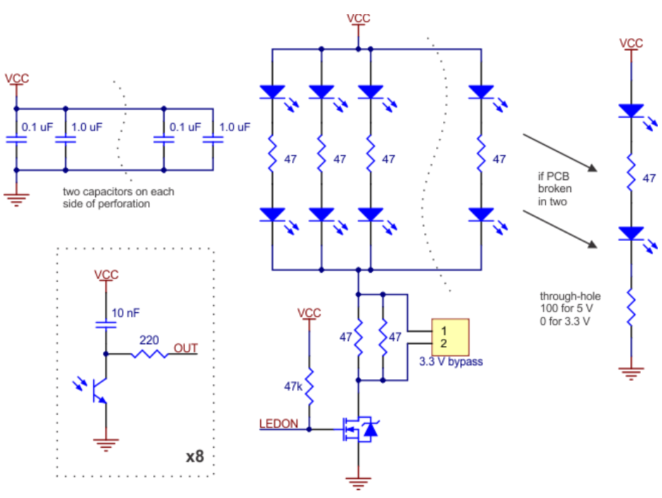
Рисунок 2.5 – Схема підключення датчика слідування лінії

Використовувані в роботі датчики представлені також двома тахометрами. Фактично це перетворювачем кутових переміщень. За його допомогою можна з необхідною точністю виміряти різні параметри обертання якої-небудь деталі, як правило, вала електродвигуна або редуктора [14]. Ці дані необхідно знати для розрахунку пройденого шляху роботом. Для вимірювання кількості обертів на мотори кріпиться невеликий магніт, а поруч нерухомо кріпиться датчик Холла (55AC7013). У відсутності магнітного поля сигналу на виході датчика немає (логічний 0). У момент проходження магніту повз датчика на його виході під дією магнітного поля з'являється сигнал, майже рівний напрузі живлення (логічна 1). Цей сигнал надходить на вхід мікроконтролера, який шляхом підрахунку кількості імпульсів за певний інтервал знаходить потрібний параметр – частоту обертання.
В навігації одометрія пов'язана з використанням даних про рух приводів (у даному випадку від датчиків обертання) для оцінки зміни положення в просторі. Це особливо важливо у даній задачі через необхідність оновлювати положення робота у реальному часі. Цей метод має свої мінуси, через ковзання та неточності при русі по нерівних поверхнях, а також непридатний в роботах з нестандартними методами пересування, наприклад, в крокуючих роботах (через відсутність двигунів колес та, відповідно, обертів). У схемі тахометри підключені безпосередньо до драйвера двигуна та розподільної плати для шасі (рис. 2.6) [14].
Для реалізації проекту окрім датчиків відстані, датчика слідування лінії та тахометрів використано ударні перемикачі. Вони (які іноді називають вимикачами швидкої дії або кінцевими вимикачами) дають роботу відчуття “дотику”. Як і всі вимикачі, вони є пристроями, що використовуються для встановлення або розриву з'єднань в електричному колі. У робототехніці ударні перемикачі можуть бути розміщені на зовнішній стороні робота, що дозволяє йому реагувати на навколишнє середовище. Коли натискається вимикач, як правило, через те, що робот контактує з чимось (або “наїжджає” на нього), він замикає електричний ланцюг і посилає сигнал на плату управління. Перемикачі мають три контакти: загальний COM, нормально відкритий NO і нормально закритий NC. При відпущеній кнопці замкнутий ланцюг COM-NC, при натиснутій замикається COM-NO.

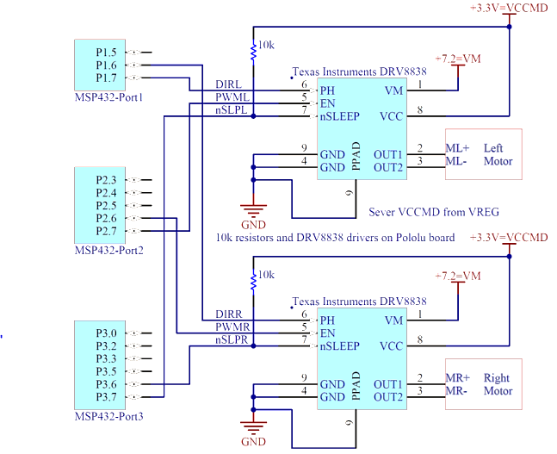
Рисунок 2.6 – Схема підключення тахометрів

На рис 2.7 наведено блок-схему реалізованої системи [16].

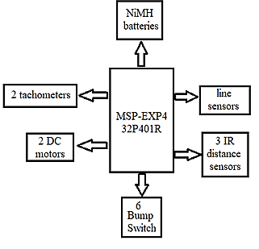
Рисунок 2.7 –Блок-схема пристрою

Таким чином, інформація, яку скануються ІЧ-датчики, поступає на керуючу плату, на основі якої робиться висновок про подальший рух системи. Якщо відстань менша за певну встановлену кодом величину, то робот припиняє рух у такому напрямку, і фіксує пройдену відстань. Аналіз пройденої дистанції відбувається за допомогою енкодерів, які через розподільну плату передають дані до LaunchPad. За розробленою блок-схемою пристрою було реалізовано підключення компонентів відповідно до рис. 2.8.

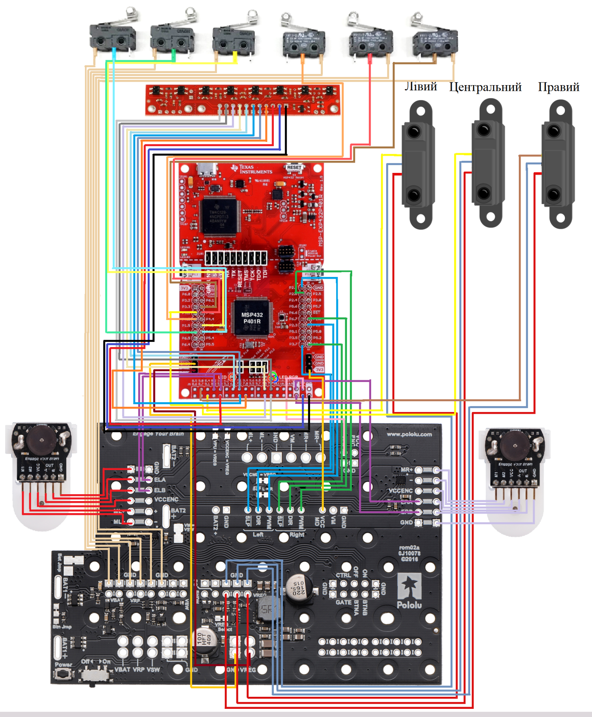
C NO NC
C NO NC
C NO NC
NC NO C
NC NO C
NC NO C
Рисунок 2.8 – Схема підключення елементів проекту
На рис. 2.9 наведено знімок реалізованого робота.

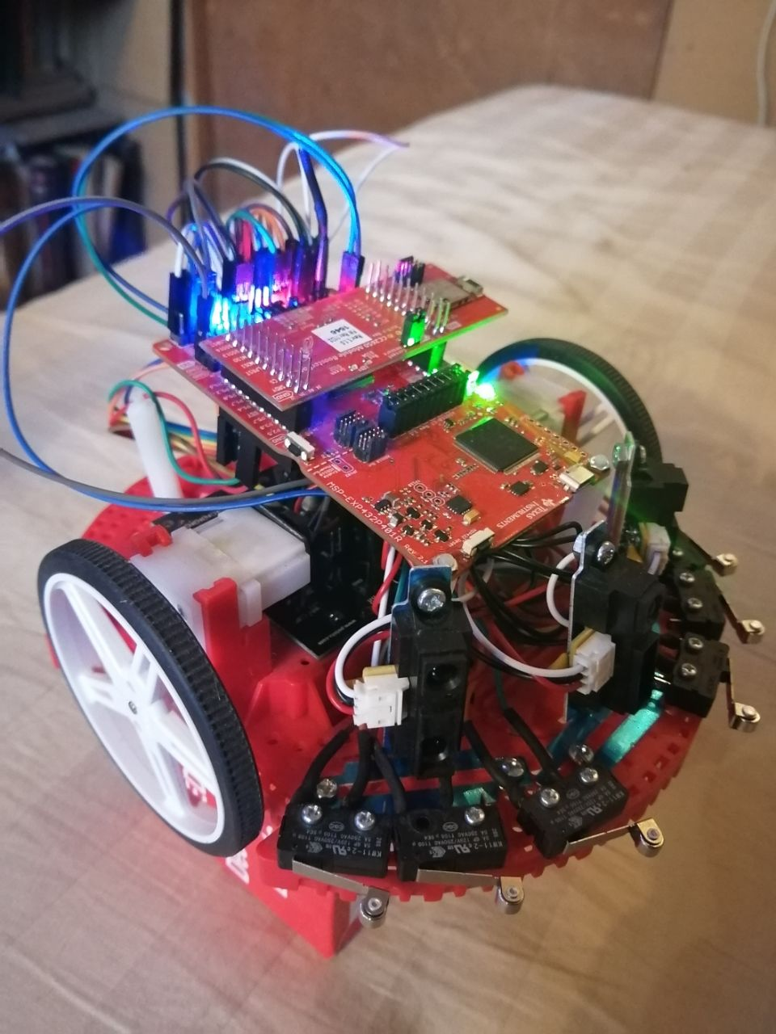
Рисунок 2.9 – Реалізований пристрій

2.3 Алгоритм роботи пристрою

Будь-яка незнайома локація, яку необхідно дослідити автономному роботу,що містить у собі невідомі об’єкти, місце положення яких невідомо, може вважатися лабіринтом. Відповідно до цього припущення було реалізовано алгоритми для того, щоб на їх підставі потім розробити програму.
Для того, щоб реалізувати систему проходження лабіринту, необхідно виконати два кроки. Перший – розробити та реалізувати алгоритм проходження в кінець лабіринту, другий – оптимізувати цей шлях, щоб система могла проходити його якомога швидше, уникаючи невірних поворотів та сліпих зон.
Для проходження лабіринту використовується алгоритм «Правило лівої руки» [17]. Ці рішення робот приймає на роздоріжжі, тобто у будь-якому місці в лабіринті, де є шанс повернути. Якщо робот зустрічає можливість повороту і не повертає, він вважає, що йде прямо. Кожен рух, зроблений на перехресті або повороті, необхідно зберігати (рис. 2.10).

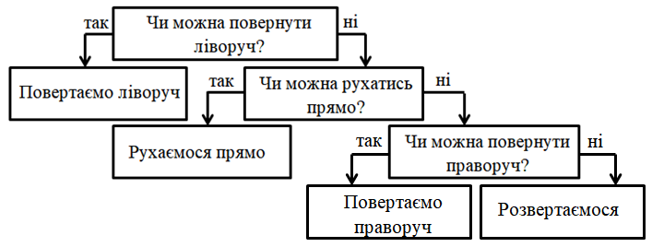
Рисунок 2.10 – Блок-схема алгоритму правила «лівої руки»

Обозначимо літерами можливі варіанти поворотів для спрощення розробки алгоритму для задачі оптимізації: L – поворот ліворуч, R – праворуч, S – рух прямо, B – рух назад.
Розглянемо приклад роздоріжжя. Робот повертає ліворуч, потім розвертається, потім повертає ліворуч, потім йде прямо. Таким чином, можна сказати, LBL = S. Ця заміна використовується роботом для оптимізації шляху. Аналогічно виглядають наступні функції заміни: LBR = B, LBS = R, RBL = B, SBL = R, SBS = B, LBL = S.
Відповідно до описаних вище умов розроблено алгоритм коду, на базі якого його потім реалізовано (рис. 2.11).

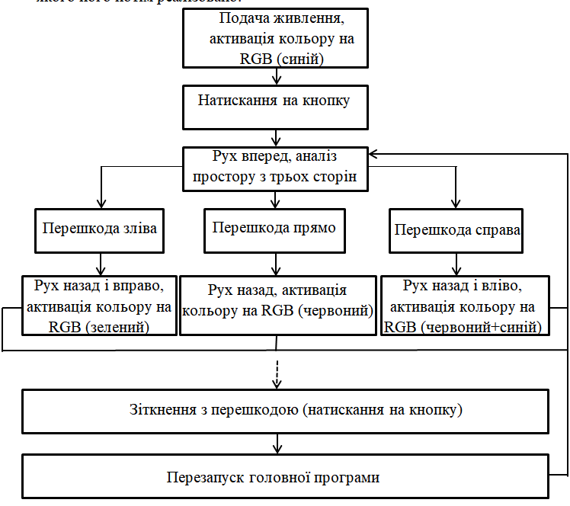
Рисунок 2.11 – Алгоритм роботи роботизовано системи на базі плати розробника TI-RSLK

3 АНАЛІЗ ОТРИМАНИХ РЕЗУЛЬТАТІВ

Відповідно до наведеного алгоритму у розділі 3 було розроблено код на базі інтегрованого середовища розробки Code Composer Studio (CCS). Було проведено випробовування системи на базі платі розробника TI-RSLK. Приклад виконання однієї частини алгоритму (реакція на перешкоду ліворуч) наведено на рис. 3.1. Фото зроблені під кутом, і насправді лінійка відкалібрована з краєм робота.

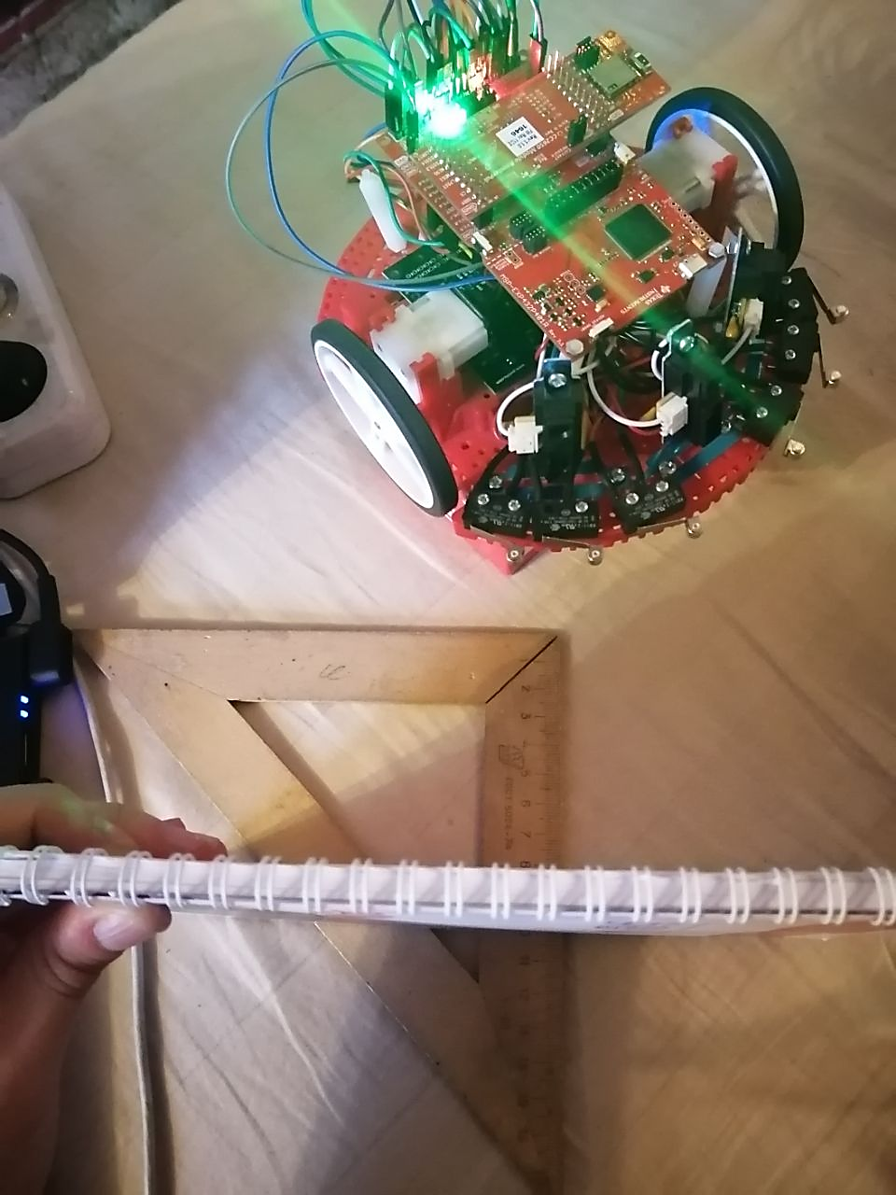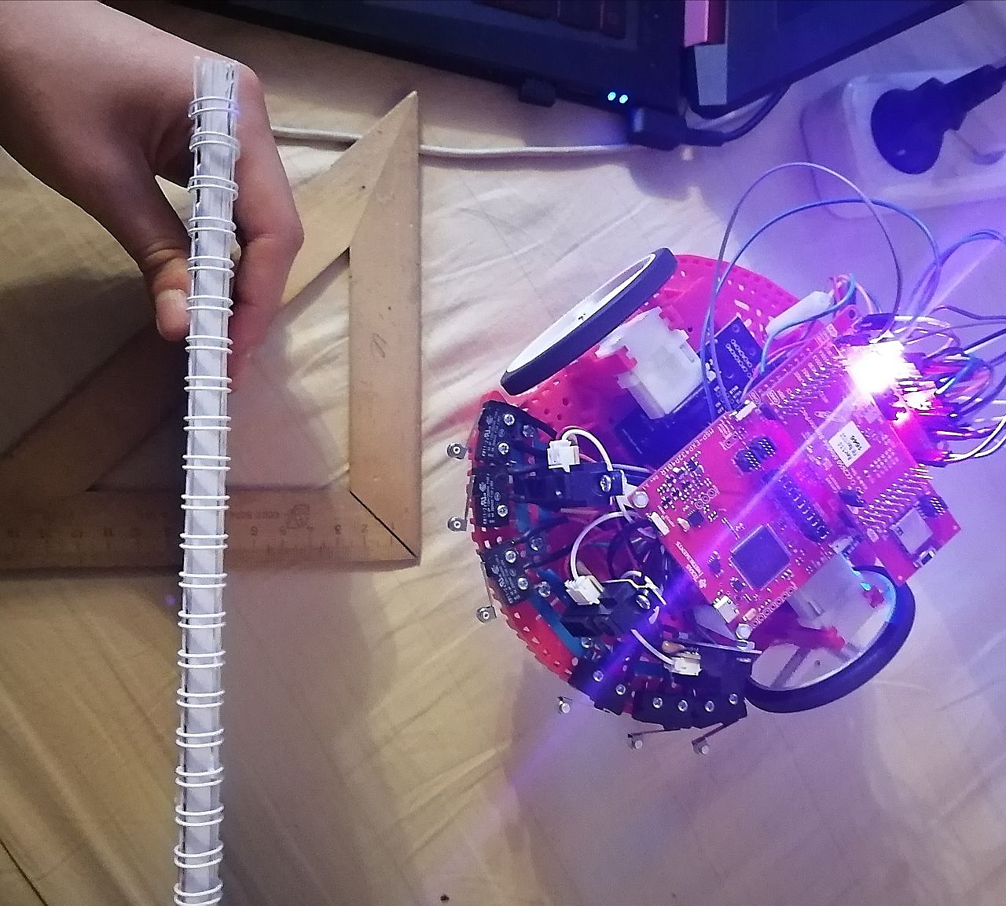
а) б)
Рисунок 3.1 – Демонстрація роботи пристрою: а) перешкода поза полем зору робота; б) реакція на перешкоду у полі зору робота

За допомогою USB підключення було отримано дані АЦП та відстані до об’єктів (рис. 3.2) на екрані програми TExaS Display.
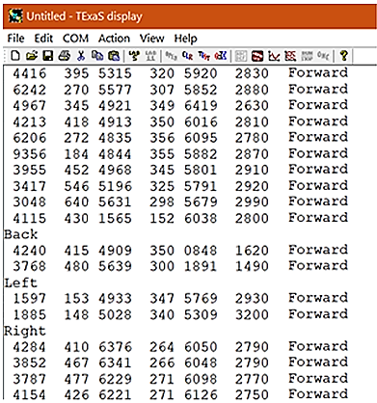
Рисунок 3.2 – Приклад отриманих результатів: лівий датчик: перший стовпчик – значення АЦП, другий стовпчик – відстань у мм; центральний датчик: третій стовпчик – значення АЦП, четвертий стовпчик – відстань у мм; правий датчик: п’ятий стовпчик – значення АЦП, шостий стовпчик – відстань у мм; сьомий стовпчик напрямок руху за замовчуванням

Ці дані від сенсорів необхідно конвертувати та ініціалізувати згідно з алгоритмом, наведеним у другому пункті.
У ході виконання роботи для тестування роботи робота було розроблено лабіринт, для якого використовувалися книжки для встановлення границь та чотири скляні поверхні (рис. 3.3). При запуску розробленої системи в лабіринті отримано результати, які демонструють, що система виконує поставлену задачу найкоротшим шляхом.
Досліджено можливі існування сценаріїв, при яких датчики фіксують стіну на відстані приблизно 7 см (з врахуванням похибки), що призводить до того, що робот не може пересуватися у надто вузькому просторі. Якщо коридор, у якому він пересувається, буде більш вузьким, ніж 7 см зліва та 7 см справа від робота, він буде фіксувати помилку та не перевіряти цей сценарій. Також така ситуація можлива при збої роботи алгоритму на крутих поворотах. Для усунення цієї проблеми код головної програми вдосконалюється шляхом додавання трьох додаткових умов – одночасної фіксації двома датчиками перешкоди.
Виявлено необхідність заміни ходової частини робота на шини з шипами. Це пов’язано з тим, що, коли робот фіксує стінку та відступає назад, одне з його колес провалюється на границі стику двох різних за рівнем поверхонь, що призводить до наростання похибки: здійснюється рух вперед, датчиками фіксується стінка, робот відступає назад та не може реалізувати поворот через те, що його колесо провалюється. Таким чином, фіксування даних у такій ситуації відбувається з одного стартового положення, і система не в змозі зрушити з цього місця.

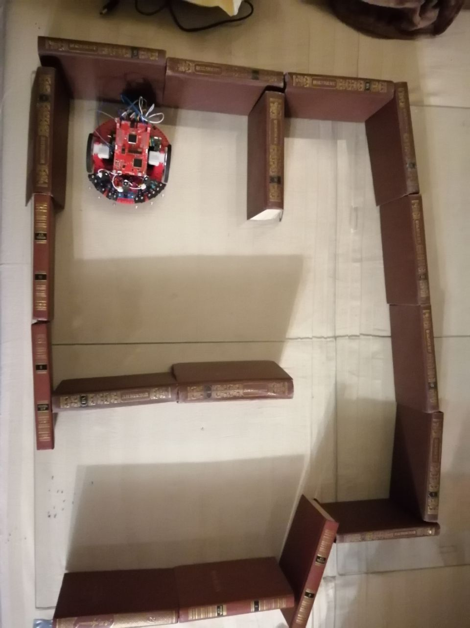
Рисунок 3.3 – Лабіринт для тестування розробленої системи

Аналогічно розробленому лабіринту, на якому було протестовано розроблену систему, було створено симуляцію в пакеті Matlab та отримано карту EKF SLAM (рис. 3.4).

Рисунок 3.4 – Результат побудови карти досліджуваної локації

Отримано графік помилок визначення позиції робота протягом часу симуляції (рис. 3.5). Велика похибка з’являється на місцях поворотів: чим крутіший поворот, тим більша похибка. Він демонструє, на скільки метрів щосекунди робот помиляється.

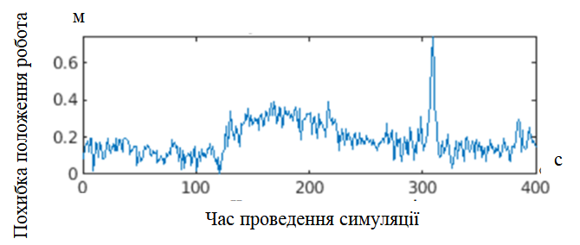
Рисунок 3.5 – Графік аналізу похибки положення роботу протягом часу

Отримано графік передбачення позиції робота протягом часу (рис. 3.6). Завдяки SLAM, не дивлячись на те, що на першому графіку щосекунди з’являється похибка, сумарна похибка невизначеності росте повільно.

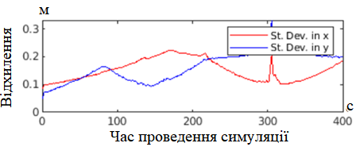
Рисунок 3.6 – Графік передбачення позиції протягом часу

ВИСНОВКИ

У даній роботі реалізований макет роботизованої системи на базі плати розробника TI-RSLK: The Maze Edition Advanced Kit, який здатний орієнтуватися у невідомому просторі, аналізувати та передавати дані через послідовний інтерфейс UART на пристрій оператора. Він може бути використаний в якості приладу для збору даних про місцевість з несприятливим мікрокліматом для людини, для оцінки стану обвалів будівлі або розвідки. Перевагами даної системи перед її аналогами є розробка на базі мікроконтролера MSP432P401R, який підтримує програми з низьким енергоспоживанням, великий вибір датчиків, які можуть бути використані для реалізації проектів з продукцією MSP432, відкритий доступ до усієї документації Texas Instruments, широкий асортимент безкоштовних програм для дослідження продукції компанії, точність та надійність мікроконтролерів під час користування споживачем.
Розроблену систему було протестовано в реальних умовах та отримано важливі для другого етапу завдання дані відстаней до перешкод. В результаті тестування системи було виявлено основні сліпі зони системи та шляхи їх усунення. Результати роботи підтверджують також візуальні дані, зафіксовані під час тестування системи. Для наглядної демонстрації роботи було зафіксовано візуальні зміни в системі у вигляді зміни кольорів світлодіодів на платі.
Також реалізовано додаткову аварійну систему керування за допомогою ударних перемикачів: при наявності помилки в роботі системи та зіткненні робота з перешкодою кнопки, що знаходяться на корпусі системи, перезапускають програму, та робот здійснює рух назад та може далі проводити сканування місцевості. Така система, що складається з шести ударних перемикачів, необхідна для того, щоб захистити систему від можливих пошкоджень.
У ході роботи було отримано дані з датчиків. Обрано для використання програму TExaS Display для спостереження даних про відстань до об’єктів оператором, тому що вона дозволяє спостерігати відстані в режимі реального часу та зберегати ці дані в окремий файл для подальшої їхньої обробки. Вони бути використані в реалізації SLAM на основі дослідженого в роботі алгоритму на розробленому пристрої.
Було оцінено принцип роботи методу одночасної локалізації та побудови карти SLAM на базі фільтру Калмана. За допомогою програмного засобу Matlab проведено симуляцію та отримано результати побудови карти та відповідні графіки аналізу помилок, що накопичуються з часом. Досліджено, як вони впливають на загальну невизначеність результатів побудови карти та одночасну локалізацію об’єкта. З отриманих даних видно, що виконується задача по мінімізації похибки. Даний алгоритм може бути втіленим у розробленому пристрої відповідно до реалізованого програмно.
Таким чином, у роботі було виконано дві комплексні задачі: 1) розроблено автономного робота, здатного приймати рішення в режимі реального часу на основі даних, які поступають від його сенсорів; 2) проаналізовано та протестовано алгоритм роботи SLAМ на основі фільтру Калмана для створення системи одночасної локалізації об’єкта та побудови карти невідомої місцевості.

ПЕРЕЛІК ДЖЕРЕЛ ПОСИЛАНЬ

1. Конспект лекцій з дисципліни «Автоматизовані технології проектування роботизованих систем» для студентів денної форми навчання за спеціальністю 8.05020102 – Комп’ютеризовані та робототехнічні системи [Електронне видання] / Упоряд.: С.С. Мілютіна – Харків: ХНУРЕ, 2014. – 104 с.
2. Ковальов Ю.А. Проектування промислових роботів та маніпуляторів / Ю.А. Ковальов, С.О. Кошель, О.П. Манойленко. – Київ: Видавництво "Центр учбової літератури", 2019. – 256 с.
3. Павловский В.Е., Павловский В.В. Технологии SLAM для подвижных роботов: состояние и перспективы. Мехатроника, автоматизация, управление / В.Е. Павлоский, В.В. Павловский. – Москва: «Новые технологии», 2016. – С. 384-394.
4. Durrant-Whyte H. Simultaneous Localization and Mapping: Part 1 / H. Durrant-Whyte, T. Bailey – Sydney: Institute of Electrical and Electronics Engineers Inc, 2002. – С. 99-108.
5. Фатеев А.В. Разработака робототехнического модуля, позволяющего вычислять карту окружающего пространства: дис. магистра по фундаментальной информатике и информационным технологиям / А.В. Фатеев. – Томск: НИИ ТГУ, 2016. – 51 с.
6. Шевченко, М. О. Планування траєкторії мобільного робота в умовах невизначеного навколишнього середовища: магістерська дис.: 126 Інформаційні системи та технології / М.О. Шевченко. – Київ: КПІ Ім. Ігоря Сiкорського, 2019. – 91 с.
7. Emharraf M. Mobile Robot: SLAM Implementation for Unknown Indoor Environment Exploration / M. Emharraf, M. Bourhaleb, M. Saber, M. Rahmoun. – Journal of Computer Science, No 2, 2016. – C. 106-112.
8. Welch, G. An Introduction to the Kalman Filter / G. Welch, G. Bishop. – North Carolina: Department of Computer Science University of North Carolina, 2006. – 35 p.
9. Забегаев А.Н. Адаптация фильтра Калмана для использования с локальной и глобальной системами навигации / А.Н. Забегаев, В.Е. Павловский. – Москва: Физматлит, 2010. – C. 399-404.
10. MSP432P401R LaunchPad™ Development Kit User Guide. – Texas: Texas Instruments Incorporated, 2018. – 242 p.
11. Бондаренко І. М. Електронні системи : навч. посіб. для студентів спец. "Електроніка" / І. М. Бондаренко, О. В. Глухов, О. О. Кравчук. – Харків: ХНУРЕ, 2019. – 240 с.
12. Глухов О. В. Вивчення властивостей мікроконтролерів і електронних систем на базі платформи Ардуіно : навч. посіб. / О. В. Глухов, О. О. Кравчук, Є. В. Левченко ; М-во освіти і науки України, Харків. нац. ун-т радіоелектроніки. – Харків : ХНУРЕ, 2019. – 192 с.
13. Electronic Components Datasheet Search [Электронный ресурс]: GP2Y0A02YK0F Datasheet (PDF) – Sharp Electrionic Components. – 206. – Режим доступа: https://pdf1.alldatasheet.com/datasheet-pdf/view/412633/SHARP/GP2Y0A02YK0F.html, свободный. (дата обращения: 21.01.21)
14. TI-RSLK Texas Instruments Robotics System Learning Kit The Maze Edition – Basic. – Texas: Texas Instruments Incorporated, 2018. – 242 p.
15. QTR-8A and QTR-8RC Reflectance Sensor Array User's Guide. – Texas: Texas Instruments Incorporated, 2014. – 12 p.
16. «Мапа».
17. Уолкер Дж. Как пройти через лабиринт не заблудившись / Дж. Уолкер // В мире науки и техники. – Москва: Мир, 1986. – Вып. 2. – С. 96-102.

